Күні:  Сынып: 1 «в»  Урисбаева Шамшат |  | Қатысқандар саны: 20  Қатыспағандар саны:0
Сабақтың тақырыбы |  | Менің достарым . Д дыбысы мен әрпі
Осы сабақта қол жеткізілетін оқу мақсаттары (оқу бағдарламасына сілтеме) |  | 1.1.5.1 - түрлі жағдаяттарда этикет сөздерін қолдана білу;  1.1.6.1* - сөйлеу барысында сипаттау, салыстыруға қажетті сөздерді, вербалды емес қарым-қатынас құралдарын (ым-ишара, қимыл), дауыс ырғағын, мәнерін, қарқынын, сөз арасындағы кідірісті қолдану;  1.3.8.1 - жазу жолын, жоларалық кеңістікті, жолдың жоғарғы және төменгі сызығын сақтап, әріп элементтерін каллиграфиялық талаптарға сай жазу;  1.3.9.1 - айтылуы мен жазылуында айырмашылығы жоқ сөздерді тыңдау арқылы жазу;
Сабақтың мақсаттары |  | Барлығы: түрлі жағдаяттарда этикет сөздерін қолдана біледі.  Көбі: сөйлеу барысында сипаттау, салыстыруға қажетті сөздерді, вербалды емес қарым-қатынас құралдарын (ым-ишара, қимыл), дауыс ырғағын, мәнерін, қарқынын, сөз арасындағы кідірісті қолдана алады.  Кейбірі:жазу жолын, жоларалық кеңістікті, жолдың жоғарғы және төменгі сызығын сақтап, әріп элементтерін каллиграфиялық талаптарға сай жаза алады. Айтылуы мен жазылуында айырмашылығы жоқ сөздерді тыңдау арқылы жаза алады.
Жетістік кретерийлері |  | Айтылған сөздер мен сөйлемдердің көпшілігін дұрыс қайталай алады.  Нақтысөйлеуарқылы, мәселенітүсінгенінкөрсетеалады.
Құндылықтарды дарыту |  | Оқушыларды бір-біріне деген құрмет көрсетуіне, достыққа,еңбексүйгіштікке тәрбиелеу.
Пәнаралық байланыс |  | Математика,дүниетанусабағы
АКТ қолдану дағдылары |  | Аудиожазба , таныстырылым.
Тілдік құзыреттілік |  | Мен не үйрендім?
Сабақ барысы
Сабақтың жоспарланған кезеңдері | Сабақтағы жоспарланған іс-әрекет |  | Ресурстар
Сабақтың басы  Ынтымақтастық атмосферасын қалыптастыру  3минут | «Кездесу» тренингін өткіземіз.  Тренингтің шарты: Екі дос көптен бері кездескен жоқ. Екі достың кездесу арманы болған. Ал, енді сіздерге тапсырма, мына екі достың кездесуін елестетіп көрсетулеріңізді сұранамын.  Оқушылардызаттарарқылытопқабөлу.(дәптер, доп, дөңгелек.) |  | Тренинг «Кездесу»  Дәптер, доп, дөңгелек
Сабақтың ортасы  2 минут  9 минут | 1.Тыңдалым .  Достары көп мараттың,  Ойнайды олар аулада.  Ағасы мен Болаттың  Барады олар тауға да. Жұмабай Қайранбай  - Бұл өлең бе, әлде әңгіме ме?  - Бұны балалардан сұрап көрелік .  Дескриптор: Оқушылар өлең не әңгіме екенін ажырата алады.  Топпен жұмыс 1 топ Дәптер  Бірге ойлаймыз» әдісі бойынша №1тапсырма орындалады. Суреттердің аттарын тауып қай дыбыстан басталатынын және сол дыбыстың орнын анықтап, оларға дыбыстық талдау жасайды.  Дескриптор: Оқушылар ажыратып,дыбыстық талдау жасай біледі. |  | 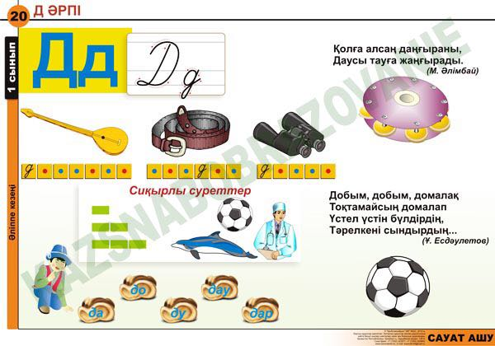  Тыңдалым Аудиожазба
Сергіту сәті  1 минут  10 минут | 2 топ .Доп  Суреттерді сызбаға сәйкестендір  Дескриптор: Оқушылар суреттерді сызбаға сәкестендіре алады.  3 топ .Дөңгелек  Жалған жазуларды сызып таста  Дескриптор: Жалған жазуларды таба алады.  Сергіту сәті  Добым,добым домалақ  Тоқтамайсың домалап,  Үстел үстін бүлдірдің  Тарелкені сындырдың  Тентек болып кеттің деп  Келді сені тепкім кеп.  Электронды оқулықпен жұмыс. |  | Сергіту сәтіне арналған жинақ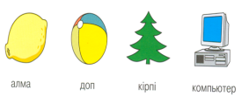
Дәптермен жұмыс  10 минут | Д дыбысының жазылуымен таныстыру.    
Саралау 3 минут |   Дескриптор: Әріптерден сөз құрап оларға сәйкес суретті таба алады.
Сабақтың соңы  2 минут |  |  | Смайликтер

